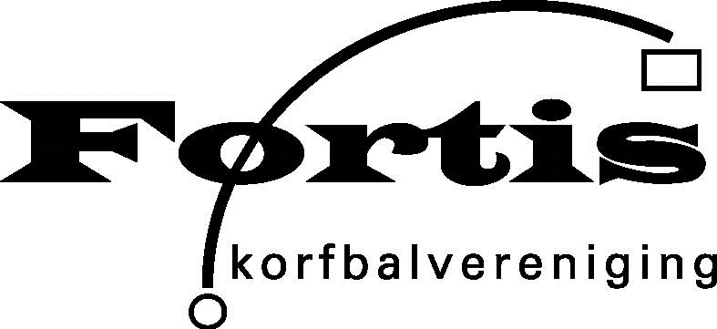
Coronaprotocol
Vanaf zaterdag 15 januari 2022 zijn er versoepelingen tav coronamaatregelen in de sport. Voor de binnen- en buitensport gelden geen restricties meer voor wat betreft openingstijden en groepsgrootte.
Voor de binnensport is vanaf 18 jaar wel een coronatoegangsbewijs vereist. Kleedkamers, douches en toiletten zijn open. Mondkapjes zijn verplicht voor sporters vanaf 13 jaar op binnensportlocaties, behalve tijdens het sporten.
Onderlinge wedstrijden zijn binnen en buiten toegestaan binnen de eigen sportvereniging: anderhalve meter afstand houden is niet verplicht als dat door de aard van de sport niet mogelijk is. Publiek is niet toegestaan en de sportkantines zijn gesloten.
Voor het deelnemen aan trainingen en/of onderlinge wedstrijden voor 18 jaar en ouder in binnensportaccommodaties is het coronatoegangsbewijs (CTB), oftewel de QR-code verplicht. De publieke tribune is tijdens trainingen en onderlinge wedstrijden gesloten.
Fortis volgt de regels van de overheid en heeft hier een protocol voor opgesteld volgens de richtlijnen van het NOC/NSF, KNKV en gemeente Vlissingen.
Mochten er vragen zijn over de coronaregels bij Fortis dan kan er contact opgenomen worden met de coronawerkgroep via marcom@fortiskorfbal.nl
De algemene richtlijnen
De basisregels blijven onverminderd van belang, ook als je al gevaccineerd bent. De basisregel ‘verplicht 1,5 meter afstand houden’ blijft na de training van kracht voor spelers vanaf 18 jaar.
- Heb je corona gerelateerde klachten? Blijf thuis en laat je testen.
- Ga direct naar huis wanneer er tijdens de sportactiviteit klachten ontstaan zoals: neusverkoudheid, loopneus, niezen, keelpijn, (licht) hoesten, benauwdheid, verhoging, koorts en/of plotseling verlies van reuk of smaak: dit geldt voor iedereen.
- Was vaak je handen met water en zeep, juist ook voor en na bezoek sportlocatie.
- Schud geen handen.
- Neem de gebruikelijke veiligheids- en hygiëneregels voor iedereen in acht.
Controle CTB
- Verplicht voor spelers vanaf 18 jaar die komen trainen en/of een onderlinge wedstrijd spelen.
- Op trainingsavonden wordt het CTB en ID van spelers gecontroleerd door de trainer.
- Vanaf de ingang van de sporthal tot aan de CTB-controle door de trainer dien je vanaf 18+ een mondkapje te dragen. Dit kan na controle van de QR-code afgezet worden.

Ouders/verzorgers
- De publieke tribune is tijdens trainingen gesloten.
- Ouders/verzorgers mogen op trainingsavonden de sporthal niet betreden. Je mag je kind brengen en halen tot aan de ingang van de sporthal. Dit geldt voor zowel sporthal De Belt als het Kroonjuweel.
- De sportkantine is gesloten.
Uitzondering op controle CTB
- Vrijwilligers en mensen die functioneel aanwezig moeten zijn in de sporthal, hoeven geen CTB te tonen voor het uitoefenen van hun taak.
- Een ouder/begeleider van een sporter met beperking hoeft geen CTB te tonen.

